ПРИЕМЫ ОБУЧЕНИЯ

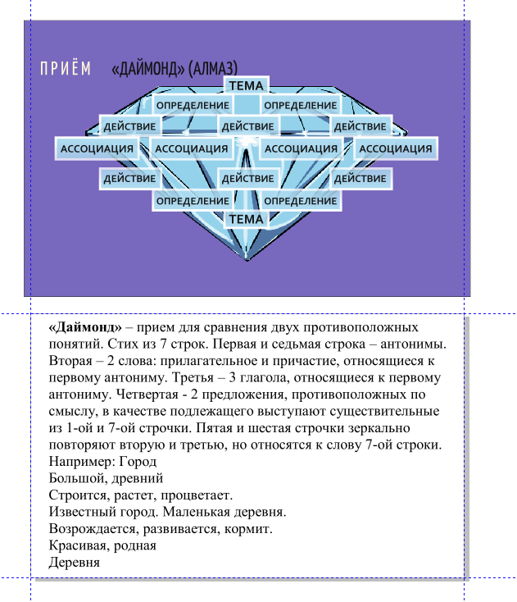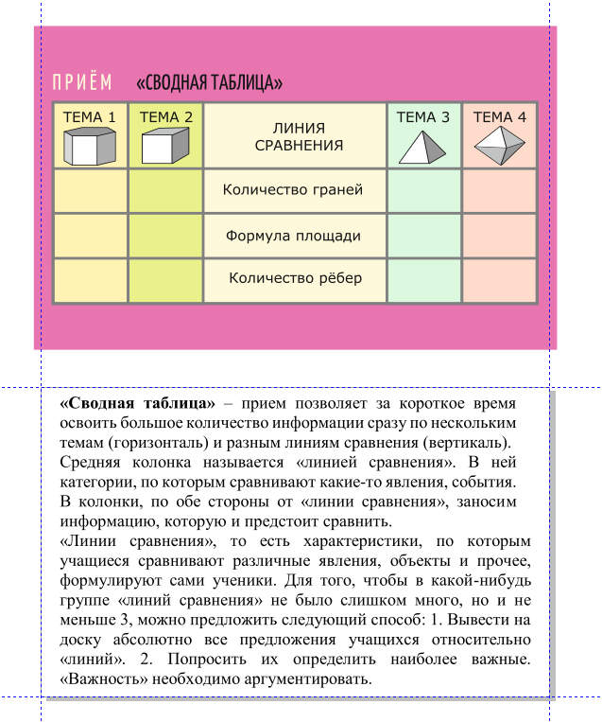
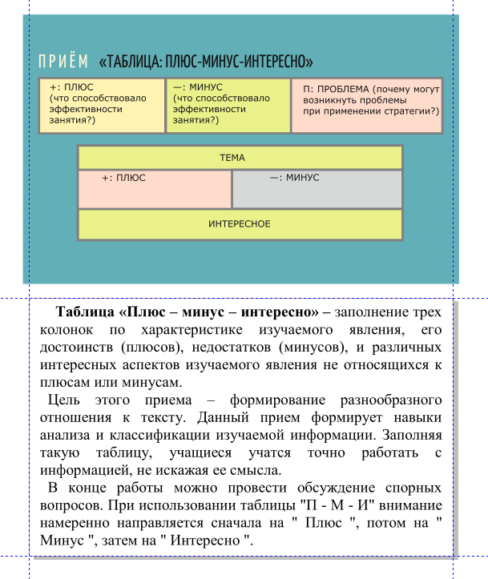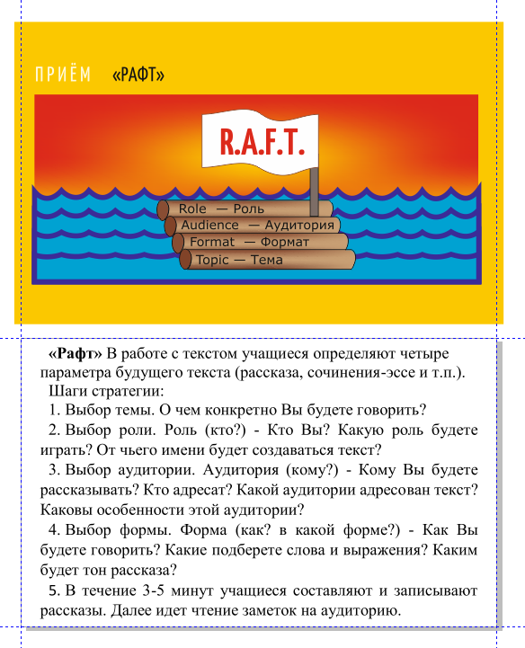
Работа с карточками «Приёмы обучения» – из 43 вариантов карточек в соответствии с целью и задачами урока отобрать нужные приемы обучения;
- Рекомендуется выбирать приём, имея перед глазами конкретную дидактическую задачу урока (см. оборот карточек «Этап урока»);

- Выбирая карточку с приемом обучения, не полагайтесь на интуицию, ознакомьтесь с описанием приёма на обороте карточки;

- Выбранный приём должен обеспечивать отработку ранее отобранных Вами УУД, а также вести к достижению цели урока.

- На соответствие приема обучения дидактической задаче и конкретному этапу урока в методическом конструкторе указывает цветовая навигация (красный– организационный этап, оранжевый цвет – этап актуализации знаний и активизации познавательной деятельности обучающихся, желтый цвет – первичное усвоение новых знаний и первичная проверка понимания; зеленый цвет – первоначальное применение приобретенных знаний; синий цвет – применение знаний и умений в новой ситуации; фиолетовый цвет – рефлексия: анализ и содержание итогов работы, формирование выводов по изученному материалу).

